Результати вибору
вибіркових дисциплін студентами
Факультету конструювання та дизайну
Спеціальності «Галузеве машинобудування»
3 курсу групи ГМАШ-1801

№ п/п | ПІБ | Назва 1 дисципліни | Назва 2 дисципліни | Підпис
 | Адамчук Дмитро Юрійович | Англійська мова | Технології віртуальної реальності
 | Антал Максим Васильович | Англійська мова | Технології віртуальної реальностім
 | Бованенко Максим Сергійович | Англійська мова | Технології віртуальної реальності
 | Бондар Дмитро Володимирович | Англійська мова | Технології віртуальної реальності
 | Гура Микола Миколайович | «Все для автомобілста» «настанови для автомобіліста» | «Будівництво власного житла»
 | Демидов Олександр Олександрович | Англійська мова | «Технологія blockchain»
 | Зав’ялов Данило Сергійович | Технології blockchain | Комп’ютерні мережі та кібербезпека
 | Зализа Дмитро Андрійович | «Все для автомобілста» «настанови для автомобіліста» | «Будівництво власного житла»
 | Йолдич Олена Олександрівна | Англійська мова | Технології віртуальної реальності
 | Киця Вікторія Олександрівна | Англійська мова | Основи фінансової грамотності та приватних інвестицій
 | Маєвський Дмитро Володимирович | Англійська мова | PR та реклами
 | Максименко Ігор Андрійович | 3Д моделювання (будівництво) | «Будівництво власного житла»
 | Михайлишин Дмитро Олександрович | Англійська мова | Технології віртуальної реальності
 | Обелець Ігор Віталійович | Англійська мова | Технології віртуальної реальності
 | Осадчий Євгеній Олександрович | 3Д-моделювання (галузеве) | Комп’ютерні мережі та кібербезпека
 | Осколок Костянтин Вікторович | Англійська мова | Технології віртуальної реальності
 | Поварчук Ольга Андріївна | Англійська мова | Технології віртуальної реальності
 | Ростовецький Ян Олегович | Англійська мова | Технології віртуальної реальності
 | Сікора Владислав Леонідович | Англійська мова | Технології віртуальної реальності
 | Суарез Пазміньо Гонсало Андрес | Англійська мова | Технології віртуальної реальності
 | Шманенко Владислав Васильович | 3Д-моделювання (галузеве) | Комп’ютерні мережі та кібербезпека | 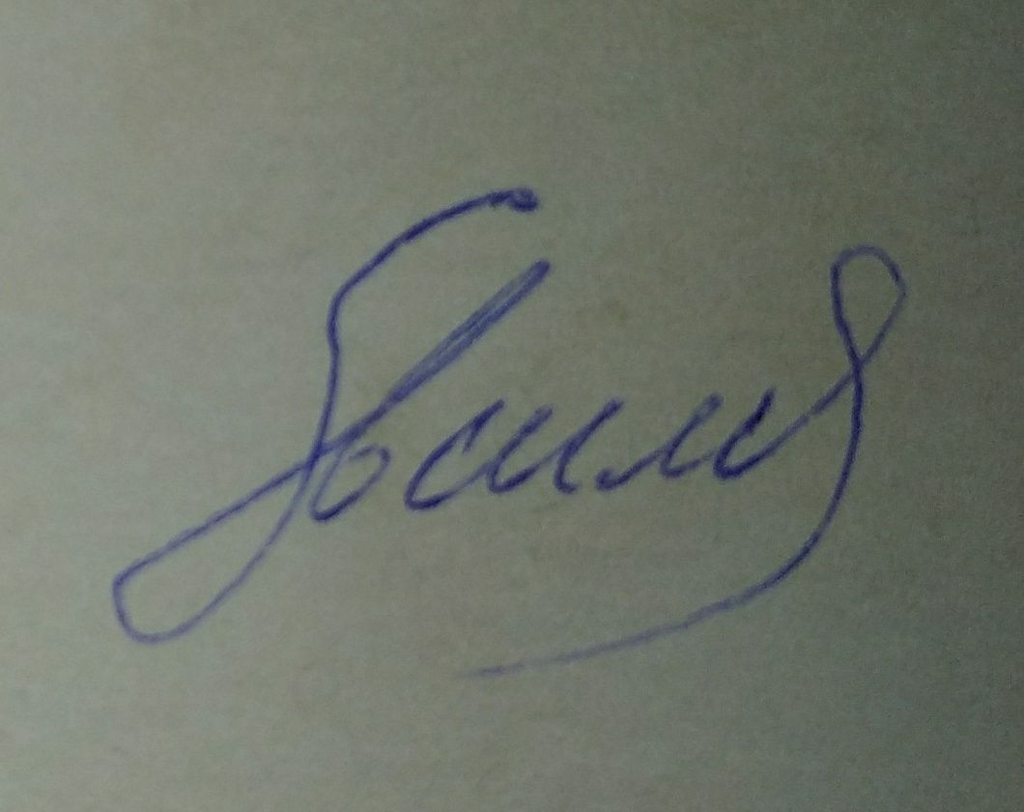
 | Яценко Іван Ігорович | Трактори та автомобілі | 3Д моделювання (галузеве)

